Orçamento de Aluguel - Imobiliária R.M
Instituição: Faculdade UniFECAF
Disciplina: Algorithmic Thinking & Introduction to Object-Oriented Programming
Aluno: Antônio Benevaldo Chaves Santana
Professor: Afonso Cesar Lelis Brandão
Curso: Ciência de Dados

1. Objetivo da aplicação
A aplicação automatiza a geração de orçamentos de aluguel mensal para a Imobiliária R.M, que trabalha com três tipos de locação: apartamentos, casas e estúdios. O sistema foi desenvolvido em Python e pode ser utilizado de duas formas: pela versão em terminal, com menu interativo, e pela versão web, com interface em HTML/CSS. A aplicação coleta as informações do cliente, aplica as regras de negócio, calcula o valor do aluguel mensal, apresenta o contrato imobiliário de R$ 2.000,00 parcelável em até 5 vezes e gera um arquivo .csv com as 12 parcelas do orçamento.

2. Regras de negócio utilizadas
- Apartamento: valor base de R$ 700,00 para 1 quarto. Apartamento com 2 quartos recebe acréscimo de R$ 200,00.
- Casa: valor base de R$ 900,00 para 1 quarto. Casa com 2 quartos recebe acréscimo de R$ 250,00.
- Estúdio: valor base de R$ 1.200,00. O estacionamento com 2 vagas custa R$ 250,00, e cada vaga adicional custa R$ 60,00.
- Garagem para apartamento ou casa: acréscimo de R$ 300,00.
- Desconto: apartamento recebe desconto de 5% quando o cliente não possui crianças.
- Contrato imobiliário: R$ 2.000,00, parcelável de 1 até 5 vezes.
- CSV: o sistema pode gerar um arquivo com 12 linhas, representando as 12 parcelas do orçamento.

3. Lógica principal e pensamento algorítmico
O fluxo do programa segue a estrutura entrada, processamento e saída. Na etapa de entrada, o usuário pode fornecer os dados pelo terminal ou pelo formulário web. Em seguida, o sistema valida as informações, impedindo opções inválidas, como número de parcelas maior que 5, quantidade de quartos fora do previsto ou tipo de imóvel inexistente. Depois da validação, o programa cria os objetos do domínio e aplica decisões condicionais para calcular acréscimos, descontos e o parcelamento do contrato. Na etapa de saída, o resultado é exibido no terminal ou na página HTML de resultado, com opção de geração do arquivo CSV.
O pensamento algorítmico foi aplicado por meio da decomposição do problema em partes menores: leitura dos dados do cliente, escolha do imóvel, validação das entradas, cálculo do aluguel, cálculo do contrato, geração do cronograma de 12 meses e exportação do CSV. Essa organização torna o código mais claro, testável e fácil de manter.

4. Pseudocódigo
INÍCIO
ESCOLHER forma de uso: TERMINAL ou WEB
SE forma = WEB ENTÃO
EXIBIR formulário HTML em templates/index.html
RECEBER dados via rota /calcular do web_app.py
SENÃO
EXIBIR menu no terminal pelo src/main.py
LER dados digitados pelo usuário
FIM-SE
LER nome do cliente
LER se o cliente possui crianças
LER tipo de imóvel: apartamento, casa ou estúdio
SE tipo = apartamento ENTÃO
mensalidade <- 700
SE quartos = 2 ENTÃO mensalidade <- mensalidade + 200
SE garagem = sim ENTÃO mensalidade <- mensalidade + 300
SE cliente não possui crianças ENTÃO
mensalidade <- mensalidade - (mensalidade * 0,05)
FIM-SE
SENÃO SE tipo = casa ENTÃO
mensalidade <- 900
SE quartos = 2 ENTÃO mensalidade <- mensalidade + 250
SE garagem = sim ENTÃO mensalidade <- mensalidade + 300
SENÃO SE tipo = estúdio ENTÃO
mensalidade <- 1200
SE estacionamento = sim ENTÃO
mensalidade <- mensalidade + 250
SE vagas > 2 ENTÃO
mensalidade <- mensalidade + ((vagas - 2) * 60)
FIM-SE
FIM-SE
FIM-SE
LER parcelas_contrato
VALIDAR parcelas_contrato entre 1 e 5
parcela_contrato <- 2000 / parcelas_contrato
PARA mês DE 1 ATÉ 12 FAÇA
SE mês <= parcelas_contrato ENTÃO
total_mês <- mensalidade + parcela_contrato
SENÃO
total_mês <- mensalidade
FIM-SE
FIM-PARA
EXIBIR valor mensal, contrato, parcela e total estimado
SE usuário deseja CSV ENTÃO
GERAR arquivo .csv com 12 parcelas
FIM-SE
FIM

5. Estrutura do código e orientação a objetos
O projeto foi organizado em módulos para separar responsabilidades. O arquivo src/main.py cuida da interação pelo terminal, enquanto o arquivo web_app.py executa a interface web. As regras de negócio estão concentradas nos arquivos src/imoveis.py e src/orcamento.py. A exportação do arquivo CSV fica em src/csv_exporter.py. A interface visual está organizada na pasta templates, com os arquivos HTML, e na pasta static, com CSS e JavaScript.
rm_orcamento_aluguel_interface_web/
├── src/
│ ├── __init__.py
│ ├── main.py
│ ├── imoveis.py
│ ├── orcamento.py
│ └── csv_exporter.py
├── templates/
│ ├── base.html
│ ├── index.html
│ └── resultado.html
├── static/
│ ├── css/
│ │ └── style.css
│ └── js/
│ └── formulario.js
├── web_app.py
├── requirements.txt
├── exemplos/
│ └── orcamento_exemplo.csv
├── docs/
│ ├── fluxograma.png
│ ├── pseudocodigo.txt
│ └── roteiro_video_pitch_interface_web.txt
└── README.md

Princípio de POO | Aplicação no projeto
Abstração | A classe Imovel define a estrutura base para os tipos de imóveis e exige que cada imóvel implemente suas próprias regras de cálculo.
Herança | Apartamento, Casa e Estudio herdam de Imovel, reaproveitando atributos comuns como quartos e vagas.
Polimorfismo | Cada subclasse implementa calcular_itens() conforme suas regras: apartamento, casa ou estúdio.
Encapsulamento | Cada classe concentra suas próprias regras internas de cálculo, evitando lógica espalhada no programa.
Composição | A classe Orcamento é formada por Cliente, Imovel e ContratoImobiliario, reunindo os dados necessários para calcular aluguel, contrato e cronograma.

6. Fluxograma da aplicação
O fluxograma apresenta o caminho percorrido pela aplicação, desde a escolha da forma de uso até a validação das entradas, aplicação das regras de negócio, cálculo do orçamento e geração do arquivo CSV.
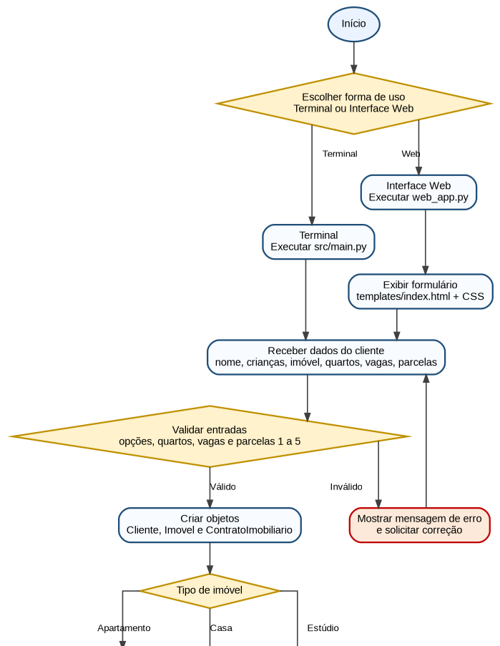
Figura 1 - Fluxograma da aplicação, parte 1
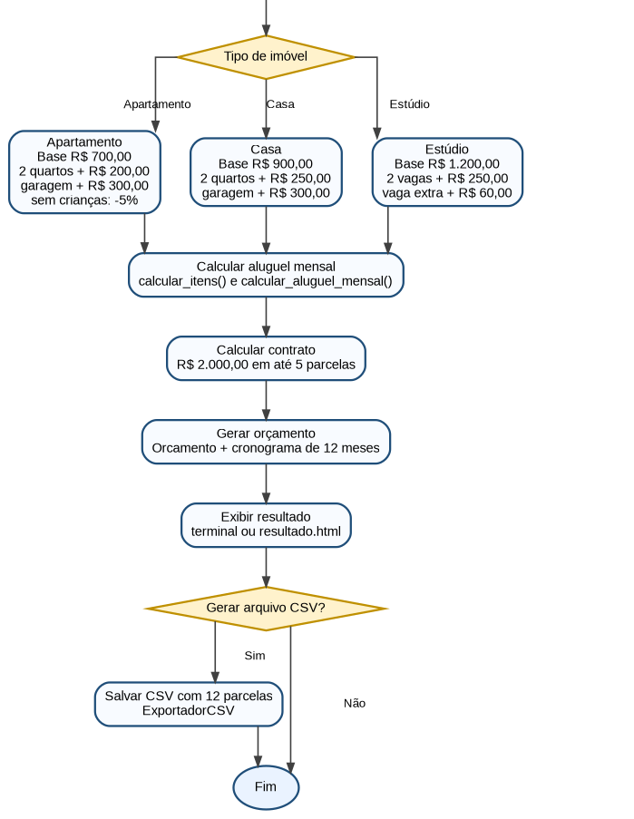
Figura 2 - Fluxograma da aplicação, parte 2

7. Testes de funcionamento recomendados
Para comprovar o funcionamento do trabalho, recomenda-se executar pelo menos três cenários de teste: apartamento, casa e estúdio. Esses testes verificam as principais regras exigidas no desafio.
Cenário | Entrada principal | Resultado esperado
Apartamento | 2 quartos, 1 vaga, cliente sem crianças, contrato em 5 parcelas | Aluguel mensal de R$ 1.140,00 e contrato em 5 parcelas de R$ 400,00.
Casa | 2 quartos, 1 vaga, contrato em 4 parcelas | Aluguel mensal de R$ 1.450,00 e contrato em 4 parcelas de R$ 500,00.
Estúdio | 4 vagas de estacionamento, contrato em 2 parcelas | Aluguel mensal de R$ 1.570,00 e contrato em 2 parcelas de R$ 1.000,00.

8. Conclusão
O desenvolvimento da aplicação de orçamento de aluguel para a Imobiliária R.M permitiu aplicar os conceitos fundamentais do pensamento algorítmico e da programação orientada a objetos. A decomposição do problema em etapas menores, como entrada de dados, validação, decisões condicionais, cálculo e saída, mostrou como um requisito de negócio pode ser traduzido em um algoritmo claro e estruturado.
Com a inclusão da interface web em HTML/CSS, o projeto ficou mais completo e próximo de uma aplicação real, sem perder a organização interna. A interface web utiliza as mesmas classes da versão em terminal, preservando a lógica de negócio em Python e demonstrando separação de responsabilidades. O uso de classes como Imovel, Apartamento, Casa, Estudio, ContratoImobiliario e Orcamento evidencia abstração, herança, polimorfismo, encapsulamento e composição. Além disso, a geração de CSV com 12 parcelas agrega utilidade prática ao sistema e atende ao requisito solicitado no desafio.

9. Referências
UNIFECAF. Disciplina Algorithmic Thinking & Introduction to Object-Oriented Programming: todas as unidades da disciplina do AVA (Ambiente Virtual de Aprendizagem).
DEVMEDIA. Guia Completo de Python. Disponível em: https://www.devmedia.com.br/curso/python. Acesso em: 03 jul. 2026.
GOOGLE DEVELOPERS. Python Education. Disponível em: https://developers.google.com/edu/python?hl=pt-br. Acesso em: 03 jul. 2026.
LEARNPYTHON.ORG. Tutoriais interativos de Python. Disponível em: https://learnpython.org/. Acesso em: 03 jul. 2026.
PYTHON SOFTWARE FOUNDATION. Documentação oficial do Python. Disponível em: https://www.python.org/doc/. Acesso em: 03 jul. 2026.
APRENDENDO DO INÍCIO COM DANIEL. Canal do YouTube. Disponível em: https://www.youtube.com/@aprendendo.doinicio. Acesso em: 03 jul. 2026.

